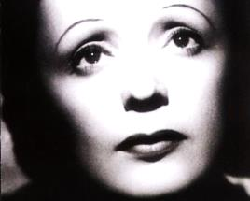**La légendaire Edith Piaf**

* Regarde l’extrait de la bande annonce du film : quelles sont tes impressions ?

_________________________________________________________________________________________________________________________________________________________________________________________________________________________________________________________________________________

* Lis la biographie à la maison.

Que penses-tu de la vie de cette artiste ?

Biographie

* Écoute l’enregistrement sur Edith Piaf puis réponds aux questions.

1. Quelles étaient les professions de ses parents ?
2. Que fait-elle plus tard avec son père ? À quels endroits ?
3. Comment va-t-elle connaître le succès ? En quelle année ?
4. 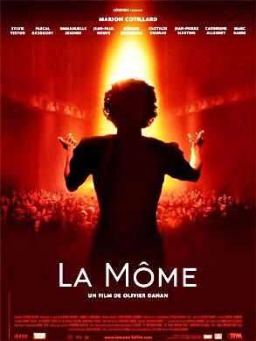Qui a été son plus grand amour ? Pourquoi cela se termine-t-il ?

* Une de ses célèbres chansons…complète le texte.

*Non, rien de rien*

*non, je ne regrette rien*

*Ni Ni le bien qu'on m'a fait*

*Ni ni le mal;  
t Tout ça ______________________*

*Non, rien de rien,   
non, je ne regrette rien!  
C'est payé  
balayé,  
oublié.  
Je me _______________________  
  
Avec mes souvenirs  
j'ai allumé le feu!  
Mes chagrins, mes plaisirs,*

*je n'ai plus besoin d'eux!  
Balayés les amours  
avec leurs trémolos,  
balayer pour toujours!  
Je ______________________.*

*Non, rien de rien,  
non, je ne regrette rien!  
Ni le bien qu'on m'a fait, ni le mal;  
tout ça m'est bien égal!*

*Non, rien de rien,  
non, je ne regrette rien !   
Car ma vie, car mes joies  
aujourd’hui, ____________________________*

* Connais-tu d’autres chansons d’Edith Piaf ?